[非常不可思议！高分论文与早期他人撤稿低分论文图片重复，中国中医科学院中药研究所赵海誉团队新发表高分论文与两篇不同论文图片交叉重复](https://mp.weixin.qq.com/s?__biz=MzkzNjYxMTEzMA==&mid=2247530283&idx=1&sn=714be46fbad076eeaea5901f3783e436&chksm=c341bbf504de71c2c24d149c8a3206db984d8f900e6a42760ca5b2762eaeec2f7192ed82ef2c&scene=126&sessionid=1741970793)

DataTwin[DataTwin](javascript:void(0);)2025-03-06 11:00:53浙江

**点击上方蓝字**关注我们





近期，DataTwin针对2025年1月至2025年2月期间，在**中科院分区一区**所属期刊上发表的论文，开展系统的图像重复性筛查工作，此次检测覆盖的学科范畴广泛，包括但不限于肿瘤学、心血管病学、骨科学、呼吸病学、内分泌学、泌尿学、神经医学、药理学以及生物医学工程等关键领域。

经过DataTwin图像查重流程，发现赵海誉团队等人近期在Journal of Nanobiotechnology上发表的"MOF-derived intelligent arenobufagin nanocomposites with glucose metabolism inhibition for enhanced bioenergetic therapy and integrated photothermal-chemodynamic-chemotherapy"论文存在图像重复使用的情况，具体问题概述如下：



**论文信息**

2025年1月16日，中国中医科学院中药研究所在Journal of Nanobiotechnology(中科院一区 IF=10.6)期刊上在线发表题为**"MOF-derived intelligent arenobufagin nanocomposites with glucose metabolism inhibition for enhanced bioenergetic therapy and integrated photothermal-chemodynamic-chemotherapy"**(具有葡萄糖代谢抑制作用的 MOF 衍生智能阿诺布法金纳米复合材料用于增强生物能疗法和光热-化学动力-化学综合疗法)的论文。

第一作者：中国中医科学院中药研究所 Lihua Chen, Jiaying Yang, Lingyu Jia

通讯作者：中国中医科学院中药研究所 Haiyu Zhao(音译 赵海誉 ), Qinghe Zhao

这项工作得到了中国中医科学院科学技术创新项目（编号：CI2023C020YL、C12021A04510和CI2023E001TS）、中央公益性科研院所基本科研业务费专项资金（ZZ17-YQ-015和ZZ15-YQ-032）以及国家中医药管理局青年岐黄学者项目（2021年）的支持。

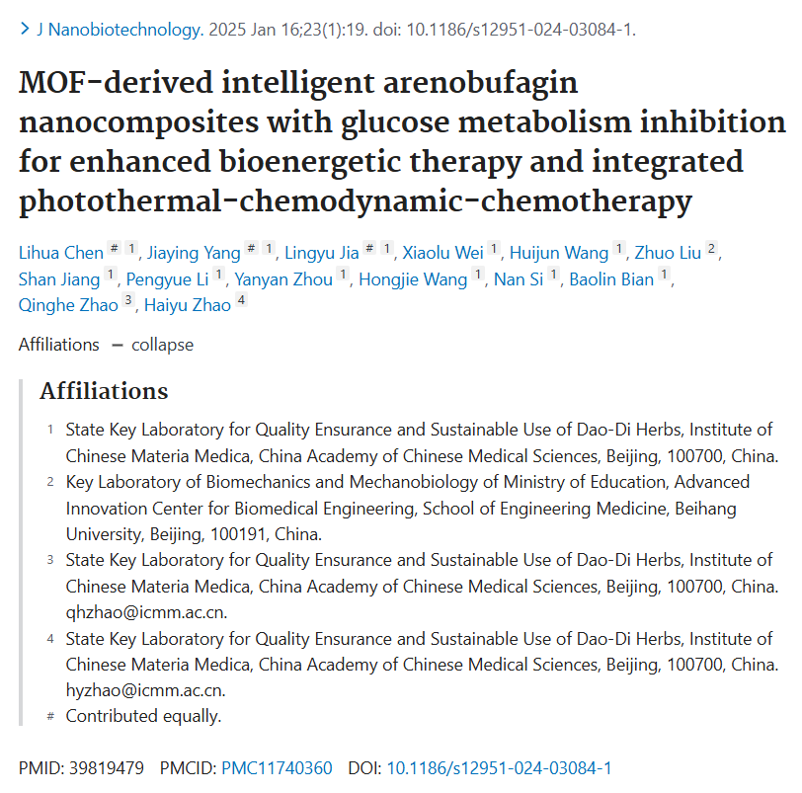

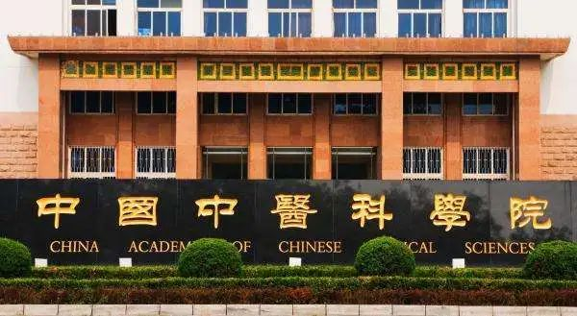



**质疑信息**

**#1**经过DataTwin检测，与一篇早期**2022年已撤稿无关论文（单位不同，作者不同）**（DOI: 10.1155/2022/6140727）图像重复。

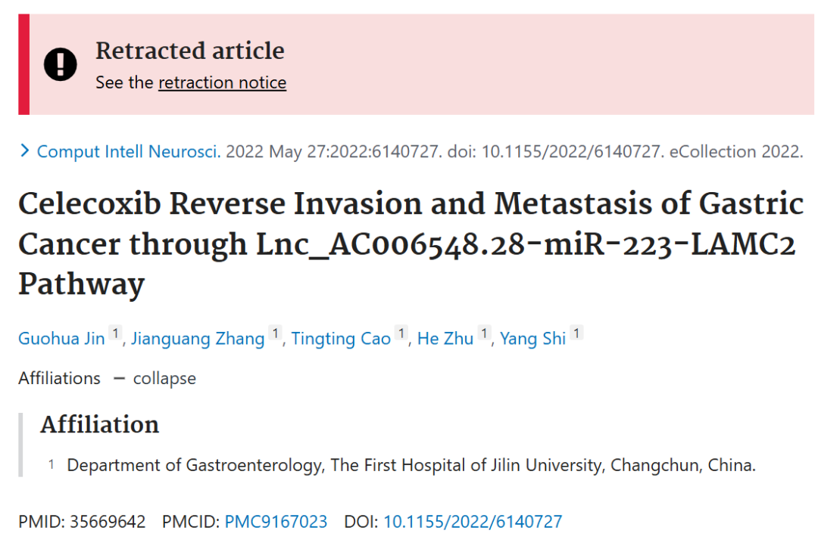

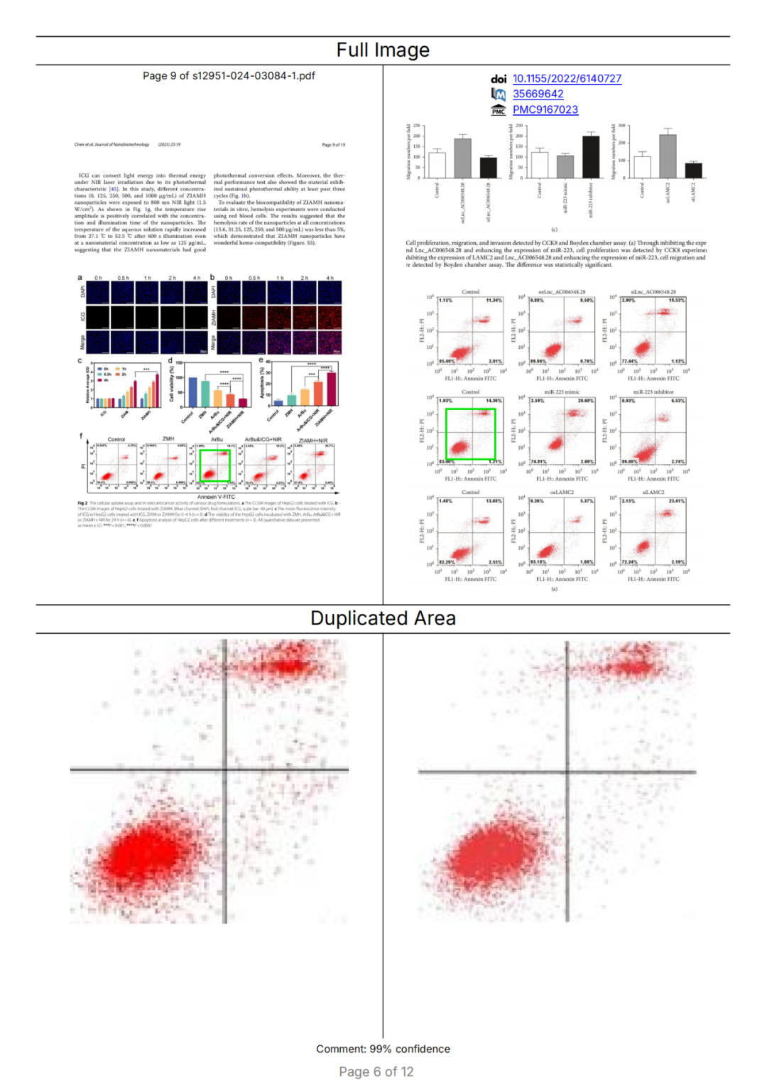

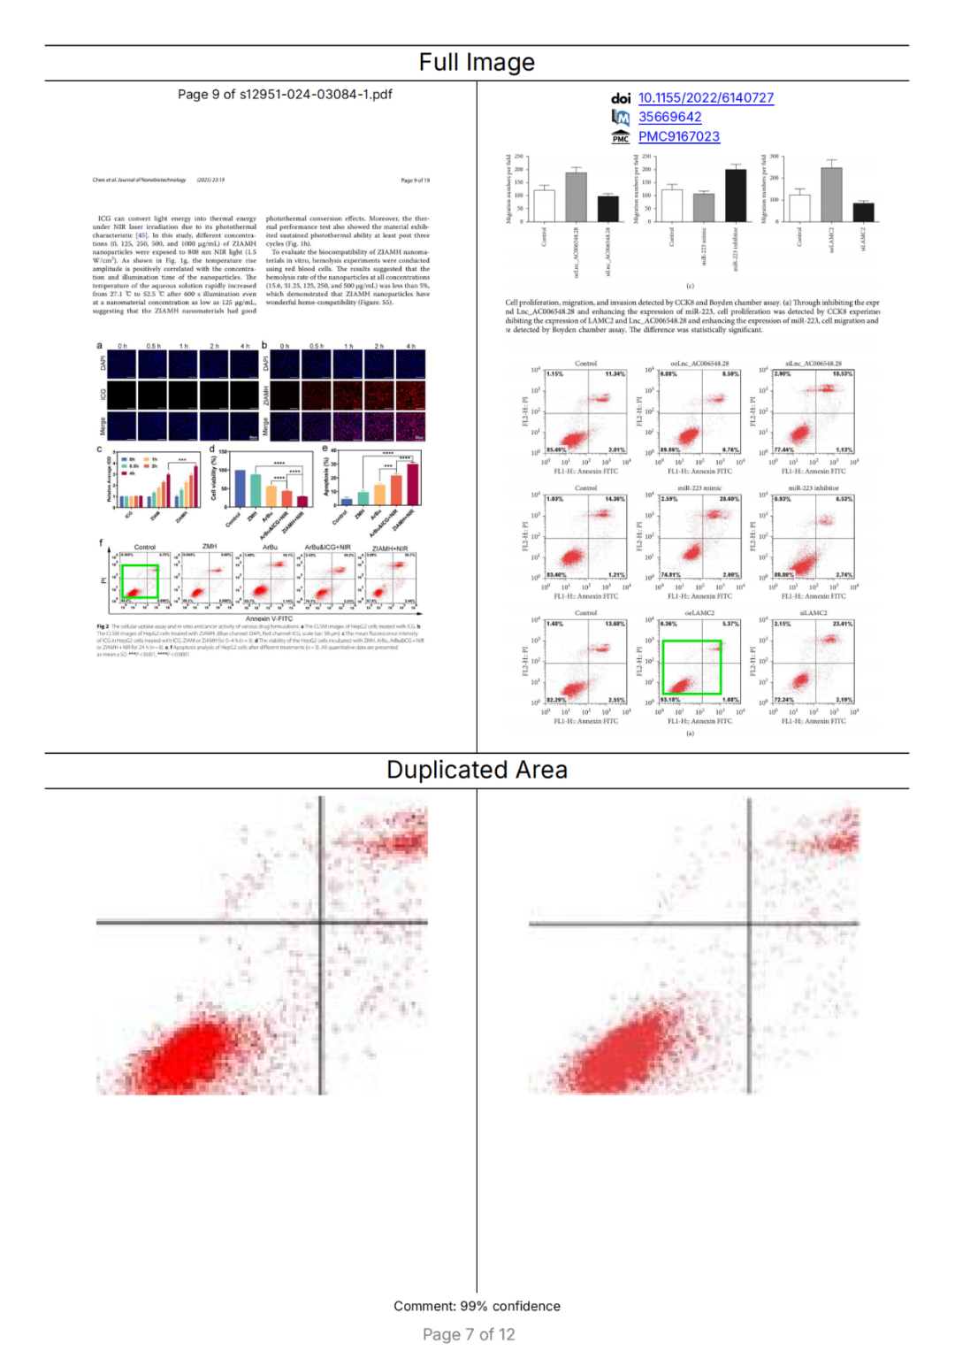

DataTwin图片查重

**#2**经过DataTwin检测，与同作早期论文（DOI: 10.1080/10717544.2023.2177362）图像重复。

**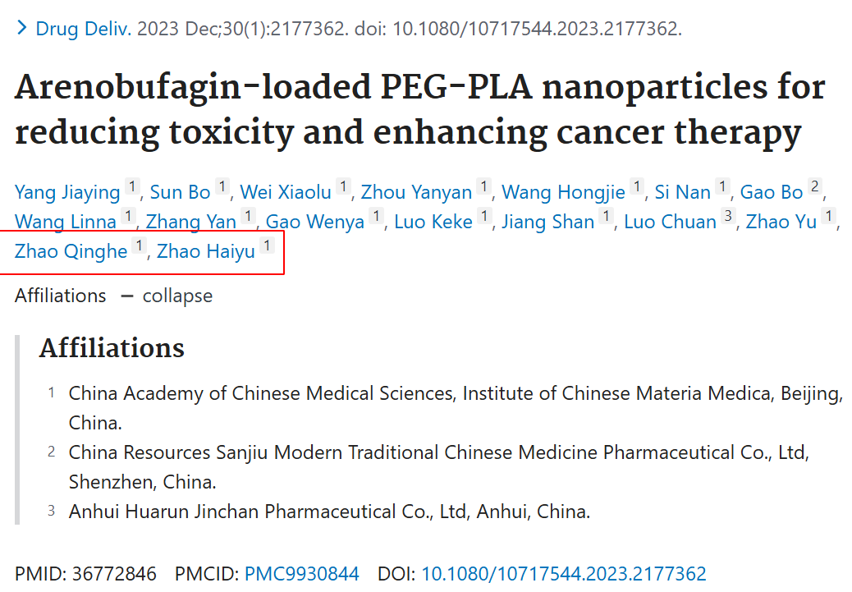**

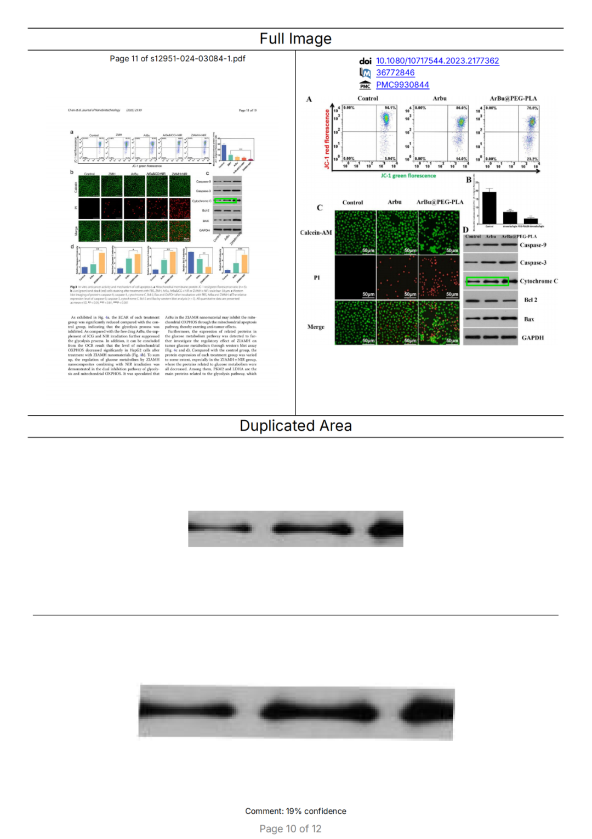

DataTwin图片查重

诚挚建议作者复核其原始数据，并在此基础上对文章中重复出现的图片进行必要的勘误（针对该论著，感觉勘误希望不大……）

**参考信息**

https://pubmed.ncbi.nlm.nih.gov/39819479/

**声明：**

任何单位或个人认为本内容可能涉嫌侵犯其合法权益，及时向我们提出书面权利通知及详细侵权情况，我们将会依法尽快移除相关涉嫌侵权的内容。

联系微信号：DataTwin



**往期报道精选**

[全网最低价！文件图片查重+比对Pubmed和Pubpeer数据库查重，DataTwin高效权威图片识别！众多知名打假人士推荐使用](http://mp.weixin.qq.com/s?__biz=MzkzNjYxMTEzMA==&mid=2247486008&idx=5&sn=43a2d45f61ed36770808541d737ca3cd&chksm=c29d566df5eadf7bcf1cee3ab814981f26fd4b8aef7a56bb740c999691685526232641ed1bc9&scene=21" \l "wechat_redirect" \t "_blank)

[一区Top9.2分，西安交通大学第二附属医院(西北医院)单涛等人论文撤稿。](http://mp.weixin.qq.com/s?__biz=MzkzNjYxMTEzMA==&mid=2247496577&idx=1&sn=5f6c203ab8c8a90910fb169fb557f09e&chksm=c29eafd4f5e926c23429d2cdbfa4b858d50d365ccedb076342024a06cdef3503285527c04f71&scene=21#wechat_redirect)

[图片重复未作解释，成武县人民医院岳彩云&山东第一医科大学第一附属医院（千佛山医院）杨敏等人论文被撤稿。](http://mp.weixin.qq.com/s?__biz=MzkzNjYxMTEzMA==&mid=2247496577&idx=2&sn=f7e9d4976a062f45ab4c82678d64d647&chksm=c29eafd4f5e926c22879afc68758ce79092ccd6e09bdcf84ed33af28cb858720cdd98d8d1f8b&scene=21#wechat_redirect)

[希腊期刊撤稿，涉与多篇重复的老问题，常州市第一人民医院整形烧伤科李玲巧论文撤回。](http://mp.weixin.qq.com/s?__biz=MzkzNjYxMTEzMA==&mid=2247496577&idx=3&sn=adf0cc7a805cb0b3022cee01276ed136&chksm=c29eafd4f5e926c25f570665cbfe7cf5453ccca0d903d47b581b521c3496e83427771694da50&scene=21#wechat_redirect)

[网友玩微信发现问题论文，浙江大学贺永教授、浙江大学医学院附属口腔医院石钰等人发表到Small的论文存在图片重复使用问题！](http://mp.weixin.qq.com/s?__biz=MzkzNjYxMTEzMA==&mid=2247496547&idx=1&sn=e28eef8cce3be96e2c9b87e9b47742f3&chksm=c29eaf36f5e926205da762928b9510337e641e83d400e166df0687fdaa0597e99598739585a7&scene=21#wechat_redirect)

[一篇声称新冠疫苗具有广泛危害的论文将被撤回，作者回应：出版社不允许对抗性陈述的论文存在](http://mp.weixin.qq.com/s?__biz=MzkzNjYxMTEzMA==&mid=2247496526&idx=1&sn=a7684678c2d1f7537332323923be6239&chksm=c29eaf1bf5e9260dff6cc8d0fa5823592736a87e03adaf78ed3aa67722776822efdf084c09eb&scene=21#wechat_redirect)

# [今日学术问题发现 | 兄弟借一步说话，看你是不是火眼金睛](http://mp.weixin.qq.com/s?__biz=MzkzNjYxMTEzMA==&mid=2247484202&idx=4&sn=6c887f60b170b0352211a4056136471d&chksm=c29d5f7ff5ead669026d14f9ce4fc72a33dc49b4872d0649ae332312a1497f95ee48b6e39aac&scene=21#wechat_redirect)

# [今日学术问题发现 | 你把Error Bar当作奖励给幼儿园小朋友的小红花？](http://mp.weixin.qq.com/s?__biz=MzkzNjYxMTEzMA==&mid=2247484202&idx=5&sn=6726065dc778f5d6f734f6d8e4bb4519&chksm=c29d5f7ff5ead669fa3cf39a0504fbcdd0a8856dc8e893c0c7d5a64114b6d7c0fd1bdd1274b6&scene=21#wechat_redirect)

[今日学术问题发现 | Table中的异常数据（PMID：26111626）](http://mp.weixin.qq.com/s?__biz=MzkzNjYxMTEzMA==&mid=2247484202&idx=6&sn=fa04280bf1e13fb388f5fcd7364dca92&chksm=c29d5f7ff5ead66915da906253ca3fcbdc95955d9bedfa1484acbbd6ec65069baea3c7617f17&scene=21#wechat_redirect)

[今日学术问题发现 | 不要侥幸，白天到黑夜，你还是你（荧光图片造假重复）](http://mp.weixin.qq.com/s?__biz=MzkzNjYxMTEzMA==&mid=2247484091&idx=3&sn=b4812492b782f5b1098df327c7118b29&chksm=c29d5eeef5ead7f8a36ba0a2fe28ebca0c0abf09d97a9c311ffe16fe8c6204436dafa6ed02af&scene=21#wechat_redirect)

[今日学术问题发现 | 山西医科大学贺婵婷等人论文数据图片出现多处重复](http://mp.weixin.qq.com/s?__biz=MzkzNjYxMTEzMA==&mid=2247484091&idx=4&sn=465b44b280962a59b5f3a38e18c7ccd1&chksm=c29d5eeef5ead7f8daf6a43c748db2b408fc71ae5377942fbc3ff48c3fe5b68be6a8808bb641&scene=21#wechat_redirect)

[Hepatology论文被质疑，南京医科大学第一附属医院孙倍成/南京大学医学院姜润秋教授发表的论文因图片重复](http://mp.weixin.qq.com/s?__biz=MzkzNjYxMTEzMA==&mid=2247495175&idx=2&sn=ff4146bc29b7ed9cefbbd2d02ba2454c&chksm=c29eb252f5e93b4416dd8000e979b09f21e70a7b0e188a9e8853a5957148362a894a5393c1e1&scene=21#wechat_redirect)

[DataTwin图片查重| 浙大医二院神经外科陈高教授发表的论文因图片重复被质疑](http://mp.weixin.qq.com/s?__biz=MzkzNjYxMTEzMA==&mid=2247495175&idx=3&sn=8cf91fc18af7e9230a0b51de678e4b77&chksm=c29eb252f5e93b44e6a3c09af3c60cbb0b41bf002b9e43946628019dc0250c78ec7f6301f816&scene=21#wechat_redirect)

[国家优青、海军军医大学（第二军医大学）药学院孙鹏教授发表的论文因图片重复被质疑](http://mp.weixin.qq.com/s?__biz=MzkzNjYxMTEzMA==&mid=2247495175&idx=4&sn=ceb343c415ac6e1eafde0114fff757b0&chksm=c29eb252f5e93b4452873038b8a8fa8593679122f3b552f04bfeff67d46e25d425d8a9ea08a1&scene=21#wechat_redirect)

[上海九院普外科刘斌发表的论文因图片重复被质疑](http://mp.weixin.qq.com/s?__biz=MzkzNjYxMTEzMA==&mid=2247495175&idx=5&sn=052dad49954ae38cdfcc83c7bf4bb92a&chksm=c29eb252f5e93b4449543cd4b808a98122448a7b588d2c3b0f41a03dace7e9f952d7fd128926&scene=21#wechat_redirect)

*END*



    客服微信：DataTwin



文件内部+Pubmed&Pubpeer数据库全网查重 请联系客服。

[#辟谣](https://mp.weixin.qq.com/mp/appmsgalbum?__biz=MzkzNjYxMTEzMA==&action=getalbum&album_id=3877593148973023232#wechat_redirect)